Salut mon Athlète,

Comment vas-tu ? J'espère que ton confinement et se déroule pour le mieux et que tu continues de faire de l'activité physique à tous les jours.

Cette semaine, je t'envoie un tableau sur les biens faits de la marche. C'est une activité très facile, mais tellement bénéfique (autant pour ta santé physique que pour ton moral). Tu as simplement besoin d'une bonne paire d'espadrilles et de bons vêtements (adaptés à la température). Le beau temps arrive, va prendre de belles grandes marches avec les membres de ta famille.

De plus, voici un lien sur le dribble au Basketball. [https://www.youtube.com/watch?v=y-S2KocHpXQ](https://can01.safelinks.protection.outlook.com/?url=https%3A%2F%2Fwww.youtube.com%2Fwatch%3Fv%3Dy-S2KocHpXQ&data=02%7C01%7CBRIGITTE.AUBE%40csp.qc.ca%7C3dc0c673d1074aaaf30308d7e538916e%7Ce591b77473fc4f65b31584c5a74b7594%7C0%7C0%7C637229903430498729&sdata=m7IUovxisvMtBhZpkQKP6cLyzXI7APHo8zRoXoS1i4M%3D&reserved=0)

En fin, n'oublie pas d'aller voir la Trousse pédagogique (sur le site de la Farandole), il y a d'autres activités qui te sont proposées.

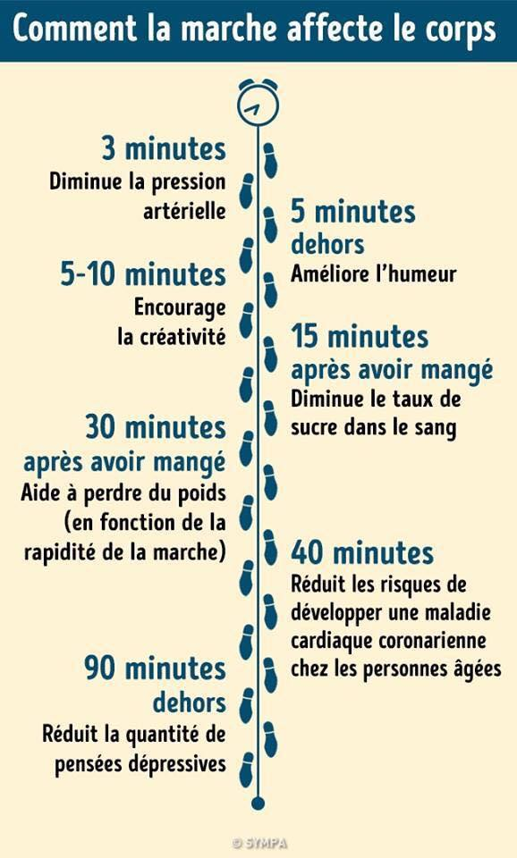Bonne semaine et salue toute ta famille !

Ça va bien aller !

M. Michel

